仙台市荒町商店街活性化に資する為の現状調査とそれに基づく事業提案
― 歴史とともに暮らし、新しい文化が花開く街 ―

東北学院大学経済学部共生社会経済学科3年 鈴木 空
東北学院大学教養学部人間科学科3年 佐藤 嶺
東北学院大学教養学部言語文化学科3年 若生 奈那子
東北学院大学教養学部地域構想学科3年 大山 航平

１ はじめに
私達は、荒町地区商店街の活性化に関する提案を行うための基礎的概要把握として、荒町商店街振興会組合長、東北学院大学、仙台市若林区役所により講義を頂き事前学修を行った。事前学修は、コロナ禍にあるために、ZOOMによる遠隔講義で受講した。更に、礎的概要把握を下にして、KJ法を用いて、荒町商店街の目指すべき姿をひと言で表すキャッチフレーズを創り、それに沿って更に荒町の活性化を図るための関係者のインタビュー（半構造的面接法）及びアンケート調査（質問紙調査）を行い、具体的な提案のための現状把握を行う事とした。
この様に、関係者に対する特別講義及びKJ法による目指すべき姿の可視化による基礎的概要把握に加えて、地元商店街の店主等に対する二通りの調査を行い、荒町商店街の活性化に資する提案を行うこととした。
基礎的概要把握その内容は以下の通りで、これを下にして仮説を設定し、より詳細な調査計画を策定したのち、具体的提案を行うにいたる道筋を定めた。
1-1 荒町商店街に関するキーパーソンによる特別授業
- 荒町地区に対する現時点での印象を議論する。
- 東北学院大学から五橋キャンパス整備計画概要を伺う。
- 行政（若林区まちづくり推進課）から荒町地区の現状を伺う。
- 荒町商店街振興会組合長から荒町地区の現状を伺う。
- ②③④を経て荒町地区に対する印象を再構築。
- ①～⑤を経て、荒町商店街活性化に資する事業の提案をするために学生が各々調査したいテーマを設定する。
- ⑥までを踏まえて、インタビューの対象者を決定。インタビューでは、事業の現状や今後の展望、荒町地区に対する思いなどを調査することとした（大山航平）。
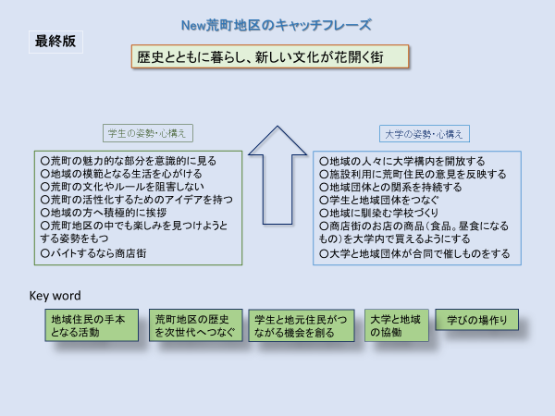
1-2 KJ法によるテーマ設定構築のための議論
KJ法では、以下の作業を実施した。
- 自分達が荒町地区に抱いている印象から、荒町地区の強み・弱みを分析。
- 荒町地区に五橋キャンパスが出来ることによるメリットとデメリットを検討。
- ①②に加えて、荒町商店街振興会組合長や行政の話を経て、荒町地区のキャッチフレーズを考案した（大山航平）。
２ 荒町地区・商店街の外観
2-1 藩政時代の荒町
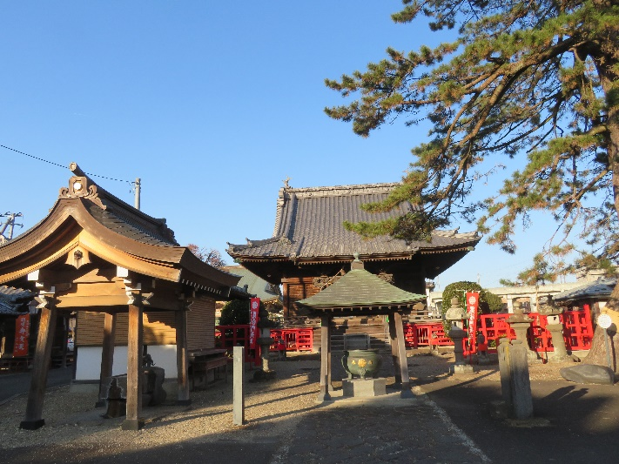
荒町（米沢・岩出山では「新町・あらまち」と表記していた）は、伊達家と共に米沢から岩出山を経て、慶長６（1603）年、仙台（本荒町）へ移ってきた六つの御譜代町のひとつで、1628年頃に本荒町（現在の一番町二丁目付近）から現在の地に移っている。仙台の街づくりの町割りにおいて、御譜代町の中でも最も新しい町であったとされている。「荒町」は、歌枕で有名な「本疎（もとあら）の里」に通じるともいわれ、古の萩の名所「本疎の里」を慕って「荒町」にしたとされており、政宗の風雅な一面を彷彿とさせるエピソードといえる。
江戸時代には麹の専売特許が許され、麹屋や醤油・味噌専門店が多く立ち並んでいた。この他、鍛冶職衆が住んだ南鍛冶町、米穀類の販売特許を持っていた穀町などとともに、奥州街道道筋の町々はおおいに賑わっていた。仙台では町ごとに守り神としての小さな寺院を祭る文化があり、荒町は満福寺を別当として毘沙門堂を祭っていた。独自の町人文化としては「回文」があり、江戸時代の荒町の麹屋の主人、細谷勘左衛門は回文師として江戸にもその名を知られた人物で、「仙代庵」と号し、「いかんともとんかい」の別名がある。荒町名産の渋団扇に回分を描いて世間の評判になる（佐藤 嶺）。

2-2 現在の荒町・荒町商店街
江戸時代に多く立ち並んだ麹、味噌、醤油専門店のルーツを受け継ぎ、商店街では現在でも多くの業種の店舗が軒を連ねている。毘沙門堂の祭礼は現在も続きながらも、宮城フィルハーモニー管弦楽団を招来しての「星空コンサート」を開催するなど、新しい試みも多くされている。
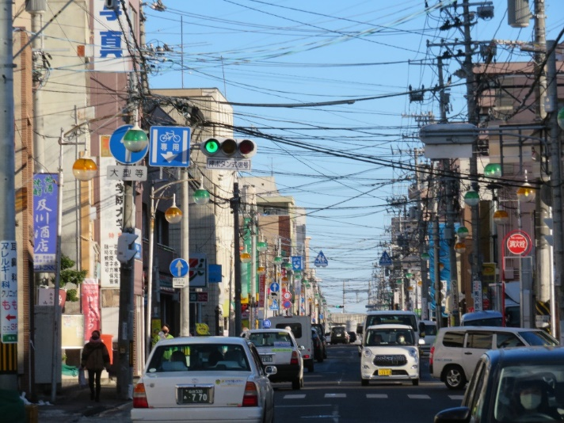
毘沙門天は、昔から「北方」を守る守護神であると同時に戦勝の神、子育ての神様として信仰を集めている。昭和20年7月の仙台大空襲の時、仙台市の中心部は焼土と化したのに、荒町は爆撃も受けず無傷だったことや昭和53年の「宮城県沖地震」でも大きな被害が無かったことなどで、荒町の人々は、毘沙門様のご加護があったればこそのことと今も信じている。
こうしたエピソードを重ね合わせると、荒町は、伝統と新規性を兼ねつつ構築され、守られ続けた町民文化が根付いているといえる（佐藤 嶺）。

３ 調査方法
3-1 調査目的・理由
本調査の目的は、荒町地区・荒町商店街の歴史的背景等も含めて、現在に至るまでの経緯を振り返って現状把握を行い、それを下に荒町地区商店街の活性化を図る提案の基礎調査として行うものです。
また、本調査を行うに至った理由は、荒町地区は、江戸時代からの商人文化が根付いた和風情緒あふれる町です。名の知れた寺院が数多く建ち並び、過去の歴史文化を生かした地域の独自性には事欠きません。こうした地域の財産を地元商店街活性化にどの様に生かそうとしているのかは、商店街活性化を図るための提案を検討するのは必要不可欠です。
更には、2020年初頭から始まった新型コロナウイルス感染症（COVID-19）が世界的に猛威を振るっています。日本でも、政府から国民一人ひとりにコロナ対策への取り組みが要請され、新しい生活ルール、マナーなどの新生活様式が急速に見直され、全国的に新しい「暮らし」のあり方が模索されています。今までの常識や固定観念が通用しなくなった中、荒町商店街がどのようなコロナ対策や生活様式へのアイディアを生み出し活用しているのか等も、今後の商店街活性化には大きな課題となっているのでは無いかと考えています。こうした状況に対して私達（東北学院大学学生）の新鮮な感性で現状把握と提案を行い、荒町地区の活性化に寄与しようとするものです（鈴木 空）。

3-2 調査概要（鈴木 空）
3-2-1 聞き取り調査
聞き取り調査は、荒町商店街の新旧キーパーソンを対象に半構造的面接法で以下の方法で進める。
・コロナ禍にあるため、Zoomを使った遠隔型の聞き取り調査で行う
・調査対象者は寺院、質問者の学生は自宅からweb環境を介して聞き取りを行う
・調査対象者の聞き取り機材は、パソコン、WiFi環境ともに担当教員が持ち込む
・担当教員は、調査対象者の所に出向き、web環境の整備を含め聞き取りをサポートする

3-2-2 質問紙調査（自由記述式アンケート調査）
半構造的面接法による聞き取り調査は、荒町商店街の新旧キーパーソンを対象に行うこととした。加えて、荒町商店街全体とする意識を把握するために、自由記述式アンケート調査を行い、荒町商店街全体の意識傾向を把握したと考え、以下の項目を設定した。
1.自分の店のアピールポイント・セールスポイントは、何ですか。
2.それを生かすために注力（力をそそぐ）していることは何ですか。
3.荒町地区の魅力・好きな所ところはどこですか。
4.荒町地区で注目して欲しいは何ですか（場所・建物・人・商品、等々）。
5.荒町地区の課題点は何ですか。
6.コロナ禍において発生した問題点と、それらを解決するための解決案としてどのようなことを考え
ていますか。
7.今後、荒町地区をどのような街にしていきたいと考えていますか。

４ 仮説
(1) 麹のことは何となく知っているけど、其の使い方や調理法が分からない、といった主婦層が多くいると考える。この為、これらの主婦層をターゲットにすることで、様々な料理に使えて、さらに健康にも良い麹の魅力を知ってもらえれば、荒町地区の経済を回し、荒町地域の特徴に根ざした本当の意味の活性化に繋がると考えた（鈴木空）。

(2) 荒町地区は江戸時代からの商人文化が根付いた和風情緒あふれる町である。名の知れた寺院が数多く立ち並んでいたり、回文を詠む回文師がいたことから回文団扇なるグッズが作り出され、数十年ぶりに復刻して話題になるなど、町の持つ文化の独自性には事欠かない。よって、その歴史的文化遺産を荒町地区の独自性として生かした、様々なグッズや掲示物、サービスを売りにして商店街活性化を展開し、又は展開しようとしている（佐藤 嶺）。

(3) 荒町地区には、荒町地区以外の住民、特に20代女性30代女性にとって魅力的であるスポットが多数存在する。荒町地区のそれらのスポットの知名度向上は、荒町地区全体の活性化につながる。こうした背景を下にすると、「暮らすように巡る荒町」をテーマに、観光客が1日荒町地区の住民になったように、荒町地区の地域に根差した親しみのある店舗、歴史ある施設、町並みを散歩することは、近年各地で失われつつある町の懐かしさ、親しみやすさを感じ癒される体験を提供する観光（マイクロツーリズム）に多くのニーズが見込め、観光客を誘致し荒町商店街の活性化の一助になる（若生奈那子）。

(4) 創業当初からの伝統に愛着と自信を持ち、物づくりに対する取り組み姿勢を大切にしている為、商品（麹味噌・醤油・パン・和菓子など）に対するこだわりや客の集め方などを含めた振興戦略に大幅な変化はない（大山航平）。

５ 意識調査結果
5-1 荒地区・町商店街店主の現状認識（聞き取り調査）
5-1-1 金光山 満福寺 住職 我妻龍聲様
インタビューでは毘沙門天と伊達家との闘争にまつわる寺院縁起について貴重なお話を伺った。町の歴史として語り継がれている民間伝承だが、そのことを「荒町の歴史」と意識して現代を生きている荒町地区の住民は果たしているだろうか？「これからどんどん宗教離れがすすんでいくと思うので、荒町の歴史や宗教的関わりについて若い世代の方に興味を持っていただけるようにしていきたいですね。」満福寺の御住職はこう答えた。自分たちの生活に続いてきた過去やその意味性というものを、特別意識しながら暮らしている人は少ないだろう。過去に生きた人々が自身の経験をその時どう解釈し、どう考え行動してきたのか、その集積が歴史であり、それを解き明かしていくのが全ての学問に通じる道であると考える。そのなかでも寺院は科学的説得性の重視される現代においても十分にその土地の権威として、また、その土地の歴史を解き明かすための重要な資料として非常に重要な価値のあるものとして過去から連綿と存在し続けている。今まで何気なく見てきたもの全てに歴史がある。自分の生活を見回して、「今までは特に意識していなかったけど、自分にとって多かれ少なかれ関係のあることなんだよな」と意識しながら生活するだけでものの見方が変わったり、そこから始まる学びもあるのではないか。今回の調査を通じて、そんなことを考えた（佐藤 嶺）。

5-1-2 佐藤麹味噌醤油店 佐藤光政様
荒町の歴史背景を辿った時に、必ず麹にたどり着く。麹は荒町の文化と密接に関わり、荒町の商いを支えてきた大黒柱のようなものだ。今回聞き書きを行った佐藤味噌醤油店さんは、年々減少し続ける麹店の中でも古い歴史を持つお店である。昔ながらの伝統的な麹の作り方を知り、しかし新しく効率的な製法にも進んで食らいつく、まさに温故知新を体現させるようだ。荒町商店街の振興を考えた時、この麹の存在を人々にもっと知らしめるべきだと考えた。しかし今日までにホームページの作成やネット注文の受付など、包括的な販売システムを取り入れている事が分かった。このような現代的な販売形態は佐藤麹味噌醤油店さんが、これまで商いを続けてきた秘訣の一つなのではないかと感じた。（鈴木 空）。

5-1-3 広進堂店 岡直樹様
ベーカリー広進堂の調査では、今のままお店を守っていくことを前提としつつ、時代の町の変化について行くことを目標としていることや「学生達と一緒に何かを行い、若い世代に思い出や商店街の良さを残せたら良いな」と思っていることが分かった。このことから、店主は今以上に地域に若い人々が入ってくると良いと考えていることがうかがえる（大山航平）。

5-1-4 Patisseric Naeigo 菅野ちあき様
パティスリーネエージュの調査では、少し駅から離れた商店街の割には人通りが多いなと考えていたこと，夜遅くまでの仕事の時・店を閉めてからの仕込みの時に差し入れをもらったことや年配の方が早朝に町の清掃をしているというエピソードから、荒町は親切な町であるという印象を抱いていることが分かった。また、「荒町地区で課題と感じていることは特には無い」と話していたことから、店主は荒町地区を肯定的に見ていることがうかがえる（大山航平）。

5-1-5 一翔（横浜系ラーメン） 西嶋裕之様
若者、学生というと皆ラーメンが大好きである。ラーメン一翔さんが作る家系は、これまで多くの学院生のお財布を助け、お腹を満たしてきた事に間違いはない。そんな学生との結びつきが強い一翔さんのインタビューの中でラーメンに対する思いは勿論、今後のお店の大きな目標や課題、我々学生に人生の教訓を教えて下さった。震災の年、自分にできる事は何かと思い「どうせ商いをするなら仙台で」と荒町にお店を構えた一翔さんは、今では荒町商店街振興会に所属し、荒町の活気を大いに盛り上げている。元は外から来た人だという事もあり、荒町という地域性をよく把握されている事が伺えた（鈴木 空）。

5-2 荒町商店街店主の荒町商店街観（質問紙調査）
今回、荒町商店街を支える住民、商いを営む人々に質問紙調査を行い、荒町の魅力を、住んでいる人々の目線で知る事ができた。地域密着型という言葉があるが、荒町は地元の人々とのつながりを最重要視している。この質問紙調査を通して、地域との寄り添いを大切にしている事が伺えたし、なにより荒町という街を心から愛している事が分かった（鈴木 空）。

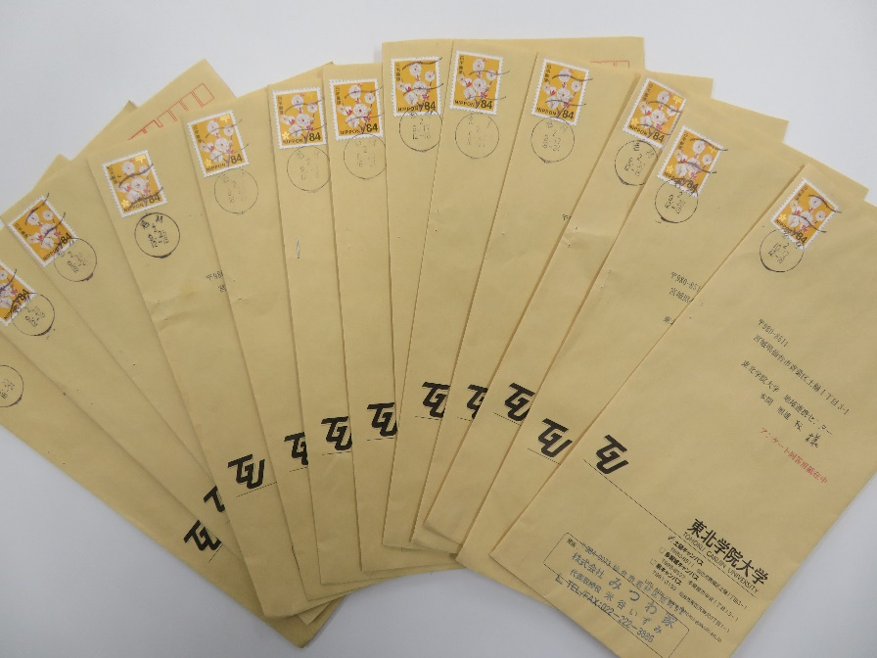

６ 荒町地区商店街活性化のための提案

6-1 「荒町の歴史と共に根付く麹文化」鈴木 空

荒町の歴史と共に根付く麹文化

経済学部・共生社会経済学科 鈴木 空

１ はじめに（提案内容に至った動機や理由等）
荒町はもともと伊達政宗が統治する時代の仙台の中で、麹文化で栄えた町である。現在では荒町で麹を商いとしているお店は佐藤麹味噌醤油店さんのみだが、それでも荒町の麹を県外から買い求めに来るお客さんもいるそうだ。当初の推察として、様々な料理に使えてさらに健康にも良い麹の魅力を、より沢山の人に知ってもらえれば、荒町地区の経済を回し、荒町地域の特徴に根ざした本当の意味の活性化に繋がると考えた。その後、直接、佐藤麹味噌醤油店にインタビューするなどして現状の把握を進めた。その結果、佐藤麹味噌醤油店さんは、全国ネットを使った販売形態や、既にコロナ対策が万全に成されている状態を知り、私が貢献できる事は一体なにかを改めて考えてみた。

２ 提案のねらい（具体的な提案）
私は、佐藤麹味噌醤油店さんの麹がさらに知れ渡るようになる為に、『麹を使ったレシピや麹の効能を記載したパンフレット』の作成を提案したい。
理由は、佐藤麹味噌醤油店さんのインタビューの中で、麹の魅力や用途に多くの可能性を感じたからだ。特に、麹を使ったスイーツを提案した時、社長さんが既に沢山のスイーツを考案されていた事に感動した。若者向けの商品として、甘酒を練り込んだソフトクリームや、味噌を使った饅頭、醤油を使ったソフトクリームなど種類も多彩であった。それにソフトクリームを考案した理由が、熱に弱い麹菌の栄養を守る為で、麹の魅力を最大限に活かした開発をしている事に、麹に対する愛情と信念を感じた。
それに、普段料理をする人であればともかく、自炊に縁のない学生や使い方が分からずなかなか手を出せない人もいるのではないかと考え、パンフレットの作成がそのような人々の背中を押す事に繋がるのではないかと考えたからだ。

３ 提案内容
パンフレットに記載する具体的な詳細は次のものだ。
1,荒町の麹の歴史 2,麹の効能、栄養素 3,麹を使ったレシピ 4,佐藤麹味噌醤油店さんの商品紹介
荒町の麹文化については、仙台に住んでいても知らない人がいるだろう。パンフレットを手に取る事で、麹は実はこんなに歴史が深いのだと、新しい発見に繋がる事が狙いだ。さらに麹についての知識を底上げし、普段はあまり料理に取り入れない麹を全面的におすすめしていきたい。
私の家では麹は漬物に使ったり加工品を甘酒にして飲んだり、麹に対して身近だし、いいイメージが沢山ある。だが若者に限れば、あまり麹に対しての知識が無いかと考えられる。しかし最近は新型コロナの影響から家で過ごす事が増えた事が原因なのか、若い学生でも好んで料理をするなど、本格的な自炊やクオリティの高い食事を求めている。そこで麹が体にいい事、麹を使った料理の作り方を知れば、もっと沢山の人に使ってもらえるようになると考えられる。
佐藤麹味噌醤油店さんは、麹を使ったおすすめのレシピをたくさん教えて下さり、中でも麹は熱に弱い為、麹を使う点で最低限の栄養が損なわれない為の料理をご存知であった。このように麹を商いとする事で、習得する重厚な知識をパンフレットに集約したいと考える。

４ 大学・学生の果たす役割（本提案で大学・学生が関わるべき内容）
ラーメン一翔さんの客層は学生が多く、佐藤麹味噌醤油店でも同じように、手作り味噌を求めて大学生が来店する事があるそうだ。五橋キャンパスが完成するにあたって、荒町地区商店街と東北学院大学生との繋がりは、より密接なものになる事は確かだ。質問紙調査の中で、荒町の魅力に対して「歴史深く、ご譜代まちとしての誇りがある。人情があって若者の活気にあふれている」という回答をしてくれた方がいらっしゃったが、まさに荒町地区の持つ雰囲気や匂いに合致したものであると思った。荒町商店街の皆さんの話を聞く以前は、大学生のマナーの悪さや荒町地区との協力体制の軽薄さなど考えられる問題がいくつもあった。しかし、荒町商店街の皆さんの声を聞くと、我々学生の事を暖かく迎え入れてくれているように感じる。我々東北学院大学生はそれに応えたい。
今は、我々東北学院大学生との直接的な交流は薄いが、昔は料理サークルの学生らと一緒に、近所のご家庭向けのお料理教室を開催したりしていたそうだ。そういった交流がこれから増えれば良いと思うし、五橋キャンパス設立により、きっとこれまで以上に機会が増えるだろうし、そうしたい。
その時に、住民と学生が一体となって荒町地区を盛り上げていく為にも、荒町地区の歴史的背景を生かしつつ、その伝統を今に繋ぐ技術や情熱を下にした、荒町商店街の魅力を発信していく必要がある。
我々東北学院大学生は、若い感性をこの情報に吹き込み、荒町商店街の魅力を何倍にも拡大させる役割を担えるのではないかと考える。

５ まとめ（提案に対する自分の想いや願い等）
昭和の香りが残る古い建物や、多様な文化と歴史が混在している所、昔ながらの人付き合いがあって下町の雰囲気がある所、荒町の持つ魅力を沢山の人に知って欲しい。今回、新型コロナウイルスの影響により、現地に赴く機会を設けることが出来ず、お互い直接顔を合わせられない手探りの状態だった。しかし、インターネット回線を通してお話しをした時には、商店街の熱感や活気が伝わってきたのと同時に、「直接お話しを伺いたかった」という気持ちが溢れた。それに質問紙調査では、職も環境も違う様々な立場に置かれた荒町商店街に住む人々が、揃って一貫した魅力を綴っていた事から荒町地区の団結力が伝わってきた。
もう十分、これ以上にないほど頑張っていらっしゃる方々の生活を知って、私の提案はなんの役にも立たないかもしれないと思った。しかし、些細な事でも何か力になりたい、少しでも寄り添いたいと思った。今回の事業提案の一年間を通して、まるで荒町の住民になったような気持ちでいた事は確かだ。麹をより沢山の人に知って欲しい、総じて、荒町の魅力をより沢山の人に知って欲しいと願っている。

6-2 「独自の文化根付く荒町ではじめる創作活動」佐藤 嶺

想像と創造
－荒町とモノづくりの新しい結びつき－

教養学部・人間科学科 佐藤 嶺

１ はじめに
世界中で猛威を振るう新型コロナウイルスの脅威は、一年足らずで私たちの生活を一変させた。感染症そのものへの不安だけでなく、感染対策のため人との接触が極力避けられ、営業自粛が続いたことによる経済への打撃や、抑圧された生活下での自粛疲れ、コロナ鬱など、深刻な社会現象を次々と引き起こした。それは荒町も例外でなく、地元の活性化や新しい事業開拓について荒町地区の人々に対して行なったインタビューやアンケート調査でも、この町に住んで実情をよく把握しているからこそ、「手は尽くしているがどうしようもない」「展望は特に無い」といったような、現実的な回答が少なからず見受けられる結果となり、学生らしい新しい観点からの事業提案と現実問題との擦り合わせの点で、いっとき非常に悩まされた。それでも、暗い雰囲気がまとわりついている今だからこそ、私は荒町地区の活性化とさらなる発展のため、また、荒町の人々にとって癒しとなり、この地域に住う人々同士の架け橋になるような、荒町地区における自由な創作活動（小説や詩作などの文芸、アート、写真、模型、裁縫、彫刻、DIYなど…）の活性化推進、「アートの荒町」を提案したいと考える。
理由としては第一に、独自の歴史と町民文化の根付く美しい町荒町における創作活動は、そこで学ぶ若い学生や荒町住民の方にとって実り豊かなものとして、町に活気をもたらしてくれるだろうという展望と、第二に、コロナ禍における在宅需要と家で一人で取り組める創作活動とは非常に相性が良いと考えたためである。

２ 提案のねらい
提案のねらいは、その趣旨を明確にするために以下4項目に整理した。
・独自の伝統と文化が根付く荒町における充実した創作活動が期待できる。
・五橋キャンパス建設に伴う学生の増加や、他地域からの移住増により新しく荒町と関わる人々にとっ
て、創作活動やその成果品は荒町地区を気軽に知ってもらい、多くの人をつなぐきっかけとなりうる。
・コロナ禍における在宅需要の増加で、家にいながらにして新しく始められる活動として最適である。
・荒町地区には、回文の名手仙台庵や童謡詩人のスズキ・ヘキ氏など、民衆文芸に影響を与えた文化人の伝承が多く残されている。こうした歴史的背景を下にして、荒町は文芸の町としての土壌が形成されているのでそれを活かす。

３ 提案内容
具体的な提案としては、以下のように東北学院大学五橋キャンパスを含めた荒町地区全域を一つのカンバス（canvas）にした「想像と創造」をアナログ（リアル）とデジタル両面で発信する。
・文化系サークル団体や、文芸活動に興味のある学生たち、荒町住民のみなさんが主体となって、自身の表現力を発揮させた作品を積極的に発表できるようにする（コンクール、展覧会、創作教室、いずれも前もってインターネットでのオンライン開催が可能な形式とする。荒町地区にはすでに「ボーダレスな創作空間実現」を掲げるアートスタジオ『Wonder Art Studio』さんが活動されているのも強みである）。作品テーマは荒町に関連したものでもそうでないものも、個人の表現に任せる。いつでも自由に参加できる。
・そのための場を設けるほか、東北学院大学五橋キャンパス内や荒町にゆかりのあるお店や施設への提供。絵画や写真や工芸品は気に入っていただければその都度飾ってもらうなど。また、SNSを活用した作品公開などは、地域外のひとにも見て拡散してもらえる可能性が高くなり、作品を通じて荒町地区を多くの方に知っていただく機会になる。

４ 大学・学生の果たす役割
キャンパスの移転によって4年間暮らし通学することになる町が自身とどう関わり、どのような歴史を辿って形作られた町なのか、学院大生は一度でもしっかりと捉える機会が必要であり、今回提案した「地域に密着した創作活動」というのは、そうした文化史観や地域社会への観察と学びを促す目的も兼ねていると考える。
これまで、東北学院大学の多様な学部とそこに所属する学生たちは、土樋、泉、多賀城の３キャンパスに分かれ、サークルや学生生協などの団体に所属していても、離れた地域の学生同士はなかなか顔をあわせる機会も少なく、キャンパスによって学生の傾向に偏りが発生していたが、新設される五橋キャンパスは「アーバンキャンパス」を目指しており、距離の近い土樋キャンパスと一体型の学習活動が行われるとされ、これまでより積極的で活発な学生同士の交流が行われるものと予想する。多様な学生が荒町に集まることで生じる相乗効果は未知数だが、荒町住民の方からは若い世代の流入が急に増えることによるマナー違反や治安の悪化に一抹の不安を覚える人も少なくない。学院大生及び大学側が生活規範のあり方について、今一度気を引き締めることも求められるだろう。

５ まとめ
本提案は、昨今注目されてきた「創作活動」に焦点を当て、「古き良き郷土」荒町の活性化を、若い大学生の感性による「新しいモノづくり」によって推進していこうというところからスタートした企画である。
コロナ禍によって人との繋がりが実質的に断裂され、多くの人が苦しい生活を強いられている中で、物づくりに普段あまり触れない人であっても「自分の想像力・創造力を働かせて作品をつくってみる」「作った作品を地域の人たちに見てもらう」という体験を通じて、地元の人どうしやと学院大生との繋がりのきっかけになれば、と考えた。創作に限らずとも、様々な交流の場を通じて、小さな楽しみの輪が荒町を中心に広がっていき、それが歴史と町民文化の根付く美しい町荒町に新しい「荒町文化」が加わるという、過去の輝きを現在の感性で再評価することにも通じることになるならば、それは若い人にとっても年配の人にとってもとても喜ばしいことではないだろうか。

6-3 「荒町地区へのマイクロツーリズム―旅人の目線から魅力を発信する試み―」若生奈那子

荒町地区へのマイクロツーリズム
― 旅人の目線から魅力を発信する試み ―

教養学部・言語文化学科 若生 奈那子

１ はじめに
世界各国で新型コロナウイルスの感染が拡大し、国内において県をまたぐ移動の自粛が求められる状況にある。政府によるGO TOトラベルなどの施策で経済活動の活性化がはかられたが、移動による感染拡大の懸念が様々な有識者からなされている。
そういった状況の中でマイクロツーリズムという言葉が広がった。マイクロツーリズムとは、自宅から1時間から2時間圏内の地元または近隣への宿泊観光や日帰り観光を指す。他地域へのコロナウイルス拡散につながりにくく、また経済的効果が期待できるとされている。
よって、私は荒町地区をマイクロツーリズム先として提案することで活性化を図る提案をしたい。歴史的建造物も多く、また近年フランチャイズ店などの増加で失われつつある、個人商店の多い商店街もある荒町地区は魅力ある地域である。その魅力を発信するために、日帰りで巡ることのできる観光ルートを作成・宣伝し、来訪者を増やすことによって地域振興を図れるのではないだろうか。新型コロナウイルスの感染が広がる現在だからこそ、荒町地区の魅力が県内に広めやすい契機にあると考える。

２ 提案のねらい
・観光ルートを立案・宣伝することによって、荒町地区の魅力を発信し、荒町地区を訪れたことのない人々、特に若年層を集客し経済的効果を生み出す
・観光ルートを立案・宣伝することによって、荒巻地区の御譜代町としての歴史や商店街などの魅力を幅広い年代に知ってもらい、知名度を向上させることで、荒町地区の継続的な発展に寄与する

３ 提案内容
私は学生の目線から見た荒町の良いスポットを巡れる観光ルートを作成し発信することを提案する。学生が荒町に長年暮らしていないからこそ、これまでにない目線からの荒町の魅力を発信できるのではないか。今回、私が提案する観光ルートの例『タイポさんぽ』を以下に示す。また、その他にも御譜代町の歴史を古地図を用いて巡ったり、国際色豊かな店舗と日本の伝統的な建築物、店舗を巡り多様性を感じるコースなど、それぞれの学生の専門分野に関連するルートの提案が期待できる。
また、発信の手段としては、次の二点を提案する。
一点目は、パンフレットや観光ルートマップなどのアナログな手段である。学生が観光ルート案内を紙媒体にまとめる。その上で、東北学院大学五橋キャンパスに、荒町商店街の情報を発信する拠点を整備し、地域交流の拠点として、荒町地区を訪れる観光客への情報提供の一環として配布する（4 大学・学生の果たす役割（本提案で大学・学生が関わるべき内容）にて詳細を後述）。
二点目は、SNS などのデジタルな手段である。アナログな手段はいちど観光客の手に渡れば強力な手段であるものの、情報の拡散力は十分であるとはいえない。そこで、情報拡散力の大きいSNSを組み合わせながら発信することで、より多くの観光客を獲得できるのではないか。学生の撮影した写真を使用したInstagramアカウントなど、情報発信の手段を増やすことができる。
以上のように、私は学生の作成した観光ルートをアナログ・デジタルの両方を駆使して発信することを提案する。このことは、デジタルに強い若者層、アナログが親しみやすい年配者と言った、幅広い年齢層に対応した情報発信の意味合いもある。
《 観光ルートの一例：『タイポさんぽ』 》
タイポさんぽとは、テレビやコンピューター画面上など，広くメディア全般における視覚伝達手段としての文字デザイン表現である『タイポグラフィー』（タイポ）の、とりわけ街中にあるユニークなものを観察する散歩のことである。デザイナーの藤本健太郎氏による連載『タイポさんぽ』及びその連載をまとめた書籍に端を発し、SNS上では『#タイポさんぽ』をつけた投稿が連日なされるなど、注目を集めている。
私が実際に荒町商店街を訪問し、魅力的に感じたもののひとつに、商店や医院の「看板」におけるタイポグラフィーのすばらしさがある。個人で営んできた建物が昔から残るため、パソコンなどデジタルな機器を使わず、手でデザインした味のある看板が残っている。例えば佐々木醸造のかぎりなく丸のなかに密度高く収まったサの字など、現在開店しているもの、閉店しているものを問わず魅力的な看板が多かった。
観光ルートとしては、商店街側からは、どこにどのような特徴を持った看板があるかだけを記載したルートマップを用意することを提案する。なぜなら、このタイポさんぽは『自分でそれを見つけたよろこび』がひとつの魅力だと考えるからだ。町に溶け込んでいるために普段なかなか注目されないタイポのよさを発見し、そしてそれをどのように自分が写真などに切り取るか、を楽しむという側面がある。よって、観光マップやパンフレットなどに看板の写真をまとめて先に提示してしまうと、その宝探しのような感覚が薄れてしまう恐れがある。それを見ながら、観光客が足でその看板を想像しながら探すといった、自分で見つける喜びを残した「ワクワク・ドキドキ」の詰まったマップを作成したい。

４ 大学・学生の果たす役割
東北学院大学五橋キャンパス（以下、五橋キャンパス）に、荒町商店街の情報を発信する拠点を整備し、地域交流の拠点として、荒町地区を訪れる観光客への情報提供を行う。
五橋キャンパスは荒町地区へのマイクロツーリズムの拠点として好適な場所である。施設面、立地の面から見て、荒町地区を訪れる前に立ち寄る場所として利便性が高い。2023年4月に供用が開始される東北学院大学土樋キャンパスは、学都仙台における交流拠点として、市民に開かれたアーバン（都市型）キャンパスとしての整備が進められている。この為、立地の面から見ても、荒町商店街の入り口周辺に位置し、仙台市営地下鉄南北線五橋駅と直結するなど利点が多い。以上の特徴から、マイクロツーリズムの入り口として生かし、外（外部からの訪問者）と内（地元の人々）との交流の為のプラットホームに適した場所であると考える。具体的には、カフェ棟など大学内のオープンスペースに、荒町地区の情報を、パネルやパンフレットで発信する拠点を整備することなどが考えられる。
発信する情報作成においては、荒町地区と大学の専門性のコラボレーションが期待できる。荒町地区には御譜代町としての歴史や、専門店の並ぶ荒町商店街がある。東北学院大学は仙台で唯一商店街に隣接する都市型大学であり、また幅広い学部学科を備えている。荒町地区の豊かな特色と大学の専門性との交流は、様々な可能性を秘めており、おおいに期待が持てる取り組みである。
今回提案する交流拠点においては、本提案である観光モデルコースのルートマップ配布や、歴史学科とコラボレーションした荒町地区の歴史展示などが考えられる。その他にも、マーケティング専攻の学生と商品開発をするなど、若い感性を生かした様々な分野との協働の余地は大きいのではないだろうか。
以上のように、大学、学生側の果たす役割として、大学施設が地域交流のハブ・マイクロツーリズムの入り口になること、荒町地区の特徴、荒町地区のどこにいくかを提案できる場所にすることを提案する。

５ まとめ
商店街の方への聞き取り調査や文献講読を通じて、荒町地区には江戸時代からの御譜代町としての歴史があり、回文団扇の復刻などを通じてその誇りが継承されていることや、それぞれに特徴を持つ個人商店が集まった荒町商店街など、私という若者の目から見て荒巻地区は非常に魅力的であると感じた。
五橋キャンパスの建設も開始され、近い将来荒町地区に学生が増加する状況下で、荒町地区が学生時代の思い出とともにある街になる人は増えるだろう。
しかしながら、現在において、若年層には荒町地区の魅力が広まっていない、伝わっていないと感じている。仙台駅前及びアーケード街の発展によってその他のエリアの商店街に足を運びづらくなっている状況や、東北学院大学土樋キャンパスに近いものの、学生が訪れないという現状がある。それらの問題を解決する糸口として、地元の魅力を再発見するという視点でのマイクロツーリズムが上げられるのではないだろうか。日帰りの散策を通じて、少しでもより多くの人々が荒町地区の魅力に気づき、また若年層が荒町に少しでも親しみを持って欲しいと願っている。
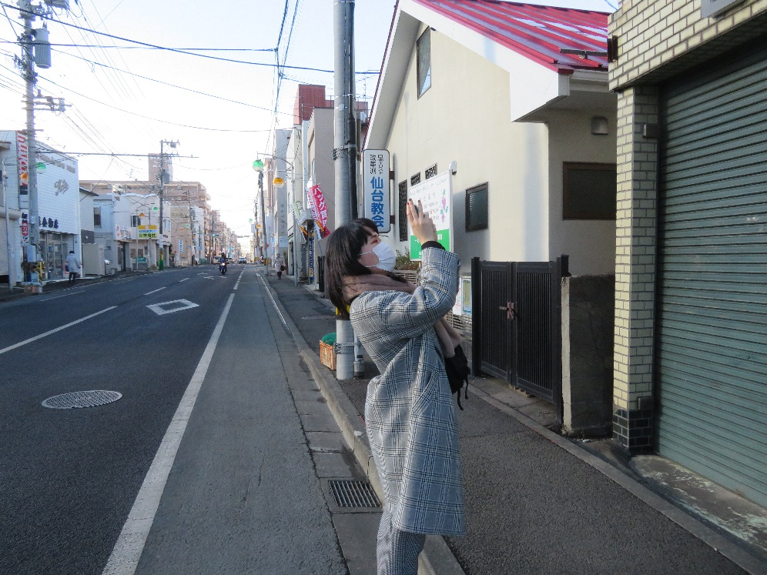

6-4 「子育てまんじゅうと満福寺のコラボレーション」大山 航平

「子育てまんじゅう」と満福寺のコラボレーション
― 毘沙門様のいわれを若者に広めて ―

教養学部・地域構想学科3年 大山航平

１ はじめに
2023年に東北学院大学五橋キャンパスが設立されることによって、大学生をはじめとした若者が荒町地区に触れる機会が増えることが期待されている。今回、東北学院大学五橋キャンパスの設立によって期待される効果を十分に引き出すために、荒町地区商店街活性化のための事業の提案をする。

２ 提案のねらい（提案によって、どの様な変化を期待しているのか）
提案によって期待する変化は若い世代が荒町地区の歴史・文化に触れる機会を増やし、荒町地区に関心を持つようになることである。また、荒町地区に馴染んだ若い世代が荒町地区の魅力・特色をSNSの発信による荒町地区の知名度向上も期待される。

３ 提案内容
提案内容 其の一
「ベーカリー広進堂」の子育てまんじゅうの復活及び「子育てまんじゅう」の言われ・毘沙門様についての解説の動画作成。
提案の理由
2020年の8月に行ったインタビューにて「ベーカリー広進堂」の店主の岡直樹さんが「毘沙門様に因んで販売した【子育てまんじゅう】だったが、時は流れ、参拝客の減少によってその言われ・内容が伝わらなくなって販売をやめたが、それが伝わるようになった時には【子育てまんじゅう】を復活させたい」と仰っていたことを踏まえ、「子育てまんじゅう」及び毘沙門様の言われを地域の人々（特に若い世代）に伝わるようにして昔ながらの文化を振興させることが本提案の理由。

提案内容 其の二
「子育てまんじゅう」と満福寺のコラボ
提案の理由
提案内容其の一の効果を引き出すために、同じく毘沙門様に因んでいる荒町地区の満福寺とベーカリー広進堂の「子育てまんじゅう」をコラボさせると相性が良いのではないかと考えたのが本提案の理由。満福寺に参拝した人々が「子育てまんじゅう」に興味を抱くことに期待する。コラボの内容としては客が満福寺に参拝したことをスタンプで記録し、それをベーカリー広進堂に提示して「子育てまんじゅう」を購入すると特典がついてくるというものを想定している。

４ 大学・学生の果たす役割
大学・学生の果たす役割としては
・ベーカリー広進堂と満福寺の双方をつなぎ、本提案をプレゼンテーションする
・学生・教員に本提案を広く認知させるように掲示板や口コミにより、事業の存在を広めるといったことを私は考えている。

５ まとめ
本提案を通して私は荒町地区の文化を荒町地域住民に再認識してもらうことはもちろん、東北学院大学五橋キャンパスに通う学生といった新規の層に荒町地区の文化に馴染んでもらい、荒町地区の文化が地域内外問わず幅広い層に認知されて欲しいと思う。

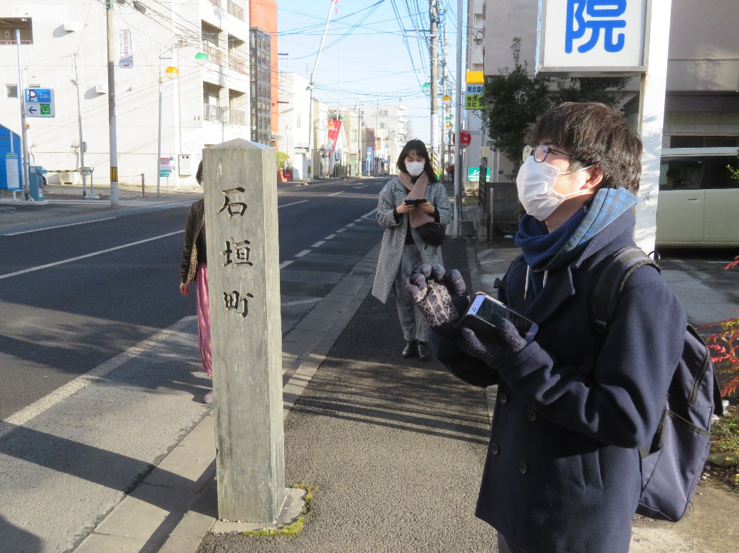

７ まとめ
大学と荒町地区の協働は、地域活性化の可能性を秘めています。なぜなら、大学の専門性や学生の若い感性が、荒町地区のさまざまな分野とコラボレーションし、新たな価値を生み出すことができるからです。例えば、鈴木空は本書内で大学と地域の共働について、佐藤麹味噌醤油店さんの麹がさらに知れ渡るようになる為に、『麹を使ったレシピや麹の効能を記載したパンフレット』の作成を提案しています。そのほかにも、ベーカリー広進堂の『子育てまんじゅうの復活』、荒町地区へのマイクロツーリズム―旅人の目線から魅力を発信する試み―の提案、独自の文化根付く荒町ではじめる創作活動の提案など、現時点で学生からさまざまなアイディアが生み出されています。荒町地区の豊かな特色と、大学の専門性との交流は、荒町地区をより活性化することが期待できるのではないでしょうか。
大学生にとって、地域は学びを深める貴重な教室です。課題に対して自分で考え、周囲と話し合って、解決策を探っていく主体的な学びは、自分から価値を創造していく力が求められる現代において、とても貴重なものです。また、座学により得た知識だけではわからなかった実際を知ることができたり、新たな学びへのモチベーションに繋がるなど、大学生にとって将来に大きく影響する学びを得ることができます。座学が中心になりがちな大学での学修において、課題を解決していくフィールドとしての地域は、学びを深める貴重な教室であるといえます。東北学院大学の学生にとっての荒町地区も、貴重な教室になるでしょう。
地域課題に取り組むことは、だれよりもその地域を知り、地域に愛着を持つことが必要不可欠です。課題について考えるためには、まず地域を知らなければ、課題の解決策も地に足のつかないものになってしまいます。また、大学生にとって難しい課題に取り組むためには、自分本位の原動力では足りません。「その地域がよりよくなってほしい」という他人本位の願いがあってこそです。その愛着があるからこそ、地域課題について主体的に関わることができます。今回の荒町地区における課題では、新型コロナウイルスの影響がありながらも、文献による調査や、荒町商店街の商店主のみなさんへのZOOMを用いた聞き取り調査を通じて荒町地区を知り、愛着を持つことができたため、本書を制作することができました。地域の課題について考えるためには、地域をより深く理解すること、理解したいと思うことが必要です（若生奈那子）。

8 謝 辞
今回調査をするにあたって、荒町で商いをする沢山の皆様ご協力をいただきました。有り難うございました。お陰様で、このような事業提案を盛り込んだ報告書を作成することができました。
コロナ禍での調査活動であったことから、十分現地を探索することがかなわず、不十分かもしれません。しかし、現状で出来うることを精一杯行った結果です。今後の荒町商店街の活性化に向けて、何らかのお役に立てて頂けたら幸いです（鈴木 空）。

（添付資料）

１ インタビュー調査結果の詳細（聞き書き記録）

1-1 金光山 満福寺

満福寺－ふるさとに根ざした寺院－

話し手 金光山 満福寺 住職 我妻龍聲さん
聞き手 教養学部・人間科学科 佐藤 嶺

昔ながらの伝統的な町民文化の根付く荒町において、地域コミュニティ＝町民のつながりの拠点として荒町を荒町たらしめているのが満福寺だ。世代交代や他地域からの移住増、さらには新型コロナの流行で少しずつだが大きな変動のさなかにある荒町だが、寺院は地域においてどのような役割を果たしているのか、御住職にお話を訊いた。

(夏の風物詩、毘沙門天の大祭)
毎年8月に満福寺で催される毘沙門天の大祭が恒例の夏の風物詩で、町内のみなさんが訪れてくれますね。町内会の人々や商店街のお店が開催委員会を務めています。荒町町内の人だけでは人手が足りないので、周辺の人々を誘って運営しています。（ベーカリー広進堂さんが御神輿の開催委員長、佐藤味噌麹醤油店さんが祭典委員長を執り行っている）。
（毘沙門天と満福寺）
満福寺の本尊は毘沙門天です。毘沙門天は古代インドのヴェーダ時代から存在する古い神格で、日本には中国を経て平安時代に伝わり、勝負事に縁起のある武神や福徳の神として祀られています。満福寺は毘沙門堂（天台宗の寺院。京都市山科区）の別当寺として建立されました。
荒町に毘沙門堂としての満福寺が建立するまでの逸話です。安土桃山時代、現在の仙台市太白区に存在していた北目城では毘沙門天が祀られていましたが、そこへ秀吉の命を受けた伊達政宗軍が陸奥国米沢（現在の山形県）より侵攻、北目城周辺の先住民と戦闘になりました。物量では圧倒的に勝っているはずの伊達軍であったが、なかなか北目城をおとすことができない。勝負事の神である毘沙門天の御加護ではないですかね。北目城主が毘沙門天像が奉納されている青葉城の祠にあらかじめ願をかけておいたのです。結局勝利した伊達政宗一行は仙台城へ向かって広瀬川沿いを凱旋していきますが、誰かがまた同じように毘沙門天の加護に頼るようなことがあれば、仙台城は陥落してしまうだろうと判断し、河原に毘沙門天の像を捨てていってしまいます。伊達政宗の子息、二代目仙台藩主伊達忠宗は毘沙門天を新しく奉納するため、現在の荒町地区に毘沙門堂の別当を建てることにしました。明治末期には一度火事で焼失してしまいますが、大正時代に建て直し現在に至ります。こういう経緯が語り継がれてはいますが、寺院縁起というのはあくまで民間伝承なわけで、それが本当に起こったことなのかどうか、科学的に証明できる人はだれもいないのですがね。
仏像の特徴ですが、東北大学の仏像美術専門の長岡先生がおっしゃるところによりますと、平安時代の特徴である事は間違い無いようですが、それを真似て鎌倉時代に作ることは可能であるということです。
（寺院維持のための模索と課題）
これから、特に若い世代は宗教離れが進んでいくと考えられるので、そういった方々にも楽しく参拝してもらえるような環境の整備をしていきたいですね。満福寺は借地権のことでだいぶ苦労したお寺なので、簡単に誰かに敷地を使わせたり、参道を開放したりということが、実際なかなか厳しいところではあるのですが。地域活性化のための新しい行事の見通しは立っていませんが、町内会の意見も参考にしつつ、長年検討を重ねています。
（星空コンサート(1978〜2006) の開催中止、その理由は？）
仙台市の助成が降りなくなったからです。星空コンサートに関しては、町名変更で消えてしまう寸前だった荒町という町名を残そうと奮闘してくださった故・出雲幸五郎さんが企画・開催したのです。満福寺は場所を貸しただけなんです。
（新型コロナの影響を受けて、行っている工夫と実施すべきと考えること）
消毒や換気、マスクの徹底です。世間でよく言われているような対処法しか行なっていませんね。お盆やお彼岸など、お寺で行われる行事や祭典は、特に三密が懸念されるものはコロナ収束まで見送りにしているものが多いです。

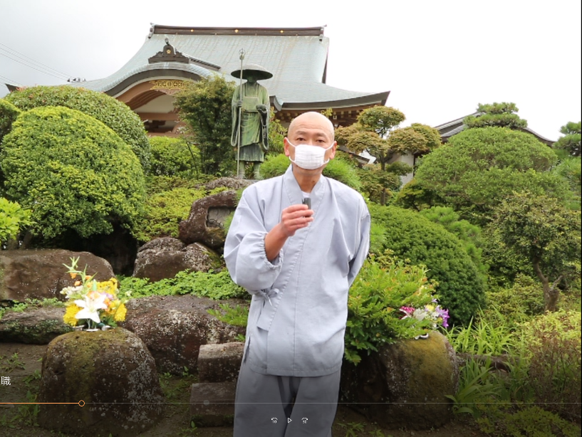

1-2 佐藤麹味噌醤油店

難しく考えず、若者にもっと麹を使って欲しい

話し手 佐藤麹味噌醤油店 佐藤光政様さん
聞き手 経済学部・共生社会経済学科 鈴木空

佐藤麹味噌醤油店さんは荒町の古い歴史の中で、今もなお麹を使った商いを続けている数少ない麹店の一つだ。多くの麹屋さんが撤退していく中で、佐藤麹味噌醤油屋さんが麹を作り続ける理由、麹に対する熱意を伺う事ができた。

（良い商品にはいい麹が大事）
私は、これまで商いをするにあたって、大切にしてきた根本方針、基本精神、モットーがあります。それは、「いい麹を作らないと、いい製品にならない」。ということです。この為、いい麹を作れるように、毎日研究を重ねています。日々の生活で、特に注意しているのは、米麹を作る際には納豆を一切口にしない事です。米麹菌は、熱を加えても死なない納豆菌に弱い為、納豆は食べないのです。自分の食生活の些細な所まで気を遣う事、これもいい麹をつくる秘訣です。
家の麹は全国に発信しています。麹は冷たい環境にいないと弱ってきてしまう為、注文はクール宅急便で送ります。
（若者の来店頻度）
最近は自宅で味噌を作る若い人が多いようです。「手前味噌」という文化がありますが、私の店は、そのお手伝いをしていると言って良いのかもしれません。味噌を作る若者とは、なんともお洒落だと感心します。しかし麹作りも進化しており、昔とは作り方がまた違います。温度管理、湿度管理は全て機械がやってくれます。伝統を守りつつ、利便性も追求し、新しい技術も生かしていきたいです。
（お店の宣伝方法）
麹の良さを多くの人に知ってもらいたくて、専門家に依頼してホームページを作成しています。それを閲覧した観光客がマップを片手にやって来ることもあります。お店では味噌を量り売りしていますが、それが珍しく、それを目当てにやってくるようです。コロナ禍でお客さんは激減していますが、有り難いことにネットの注文は絶えません。
（麹文化は現在の食生活においても、とても大切）
麹文化を現代の食生活にもっと取り入れてもらう事に対しての考えていることですか。ハッキリしていることは、米麹はそのまま使えないと言うことです。しかし、日本酒は麹で作っているし甘酒も麹を加工して作っています。様々な麹を使ったレシピがありますが、塩麹や醤油麹、肉や魚を柔らかくしてくれるが、米麹をそのまま食べる人は少ない。食生活に利用するには加工しなければならないのです。麹のくどくない甘さは、麹によって分解されて出来るブドウ糖が由縁です。おいしい料理の根底にあるのが麹であり、食生活を支える立役者です。
今回のコロナ禍に対しても、「発酵食品をたくさん摂ることが大事」であると語った記事がありました。「麹味噌には胃癌の予防になる力があり、発酵食品には、体に悪い菌を弱らせる力がある」と。
（麹を使った調理法は数多くある）
麹を使った調理法は数多くあります。お勧めの調理法、麹の使い方）は「べったら漬け」。米麹を柔らかくして甘酒風にして、それにたくあんを漬ける。そうする事でたくあん漬けがほんのり甘くなる。
「芋煮」仙台の名物、味噌のごったに。「サバの味噌煮」なども美味しいです。
（麹を使った料理（使い方）は多彩だが多くは知られていない？）
麹を使った料理（使い方）は多彩なのですが、その多くは知られていないのが現状かも知れません。「多彩な麹の使い方をパンフレットやレシピ帳の作成ですか」面白いですね、今のところ考えていないのですが、そんなところに学生さんの協力をぜひお願いしたいです。
（麹文化を伝承していくためには、若者への普及が必要）
今、若者向けの商品として、甘酒を練り込んだソフトクリームを考えている。
麹は、焼き物にすると麹菌が死んでしまいます。甘みは残りますが栄養はなくなってしまう。麹菌の効能がのこるようにしたいのが本音なので。味噌を使ったまんじゅうや、醤油を使ったソフトクリーム等は、もの珍しさがあるので考えているところです。仙台に甘酒を使った料理を出すお店があります。こんな所も参考にしながら、様々な麹の使い方を日々の研究によって模索しています。
（商いを長く続けていくために）
今後、どのような見通しを持って、どのような形で商いを続けていくかは、なかなか難しい問題ですが、もっと若い人たちに、味噌や醤油を使って欲しいというところはあります。今の学生は自分で自炊する機会が少ない。コンビニ食ではなく、味噌や醤油を使った料理を勉強して、もっと食事に麹を取り入れるようにしてほしいという願いがあります。難しく考えないでどんどん使って欲しいのです。
食品をまんべんなく取って欲しいです。若者は肉ばっかり食べているようですが、バランスよくとってもらいたい。野菜も、魚も。朝食をとるべきで、朝食べて、「今日も1日頑張るぞ！」と。
荒町はお寺を目当てに、食べるのは牛タンが多い。そこに、麹を使ったものを加えてもらえるようになりたいです。

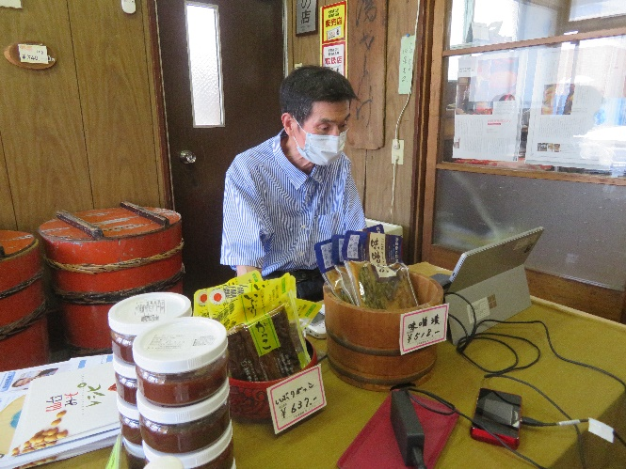

1-3 広進堂

若い人達と共に活動することで荒町を彼らの心に残したい

話し手：ベーカリー広進堂 岡直樹さん
聞き手：教養学部・地域構想学科 大山航平

今回、お店の方に声をかけていただいたのは、荒町地区の振興を考えるためのインタビューですね、分かりました。本日は宜しくお願いします。

（「あんパン」が長年愛されている理由）
「こしあん」や「つぶあん」といった「あんパン」があるんですけども、うちでは小豆か
ら自分のオリジナルでブレンドをして、それであんこを作っているので、そこに何かお客さ
んに愛されるものがあるんじゃないかなと思っています。
（「あんパン」の材料として北海道産の小豆を使う理由）
「あんパン」の材料として北海道産の小豆を使う理由は、やっぱり北海道という土地柄もあり、こっちの土地（東北）でも小豆は取れるんですけども、やはり十勝地方は土地柄が良く、北海道産が俗に良い小豆が取れるよと言われているので、うちではそちらから仕入れて使っています。
（「子育てまんじゅう」を作らなくなった理由と復活の是非）
そもそも、「子育てまんじゅう」の販売を始めた理由には荒町にある毘沙門様が関わっています。毘沙門様って本当は戦いの神様だと思うんですけど、実は子供が好きだった神様でもあって、広進堂って昔、毘沙門様の山道の向かい辺りにお店があり、そこに因んで「子育てまんじゅう」という名前で販売を始めました。その結果、もの凄く売れたんですよ。ただ今時間の流れによって、参拝客とか、そういった人達が少なくなったので、「子育てまんじゅう」の言われ・内容を言ってもなかなか伝わらなくなってきているという流れで縮小してなくなっていった感じなんですけども、まあ、いずれ「子育てまんじゅう」の言われ・内容が伝わるようになった時には（子育てまんじゅうを）復活させたいなという思いではあります。
（現在、ケーキ，和菓子，駄菓子，パンの比重を高くしている理由）
こちらの理由はやはり皆さんの食べ物の嗜好にあると思うので、それに因んで、どんどん変えていかなければいけないというか、お客様のニーズによってこういうふうに比重を高くしていっている理由なんですけれども、皆さんのお父さん・お母さんよりもうちょっと古い（世代の）お爺ちゃん・お婆ちゃんだと・・・「美味しい」という感覚って皆さん今どうですか？これ食べて美味しいって感じるっていう食べ物あると思うんですけど、実は昔は甘い物が美味しいとされていた時代があったんですよ。でも、今って逆に甘くないものが美味しいといった時代で、「甘さ控えめ」とか「カロリーカット」とかそういうふうな食べ物が非常に増えてきましたよね。それに因んで商品も比重をどんどん変えていかないといけないんじゃないかなって理由でそうしています。
（お客さんに愛されるお店であり続けるために心がけていること）
お客さんに愛されるためにはまず、良い商品を作ること、これ前提ですよね。そして、お客様に対する接客とかそういったことも大事だし、あと、先ほど言ったニーズにも応えていかないといけない、そういったことで心がけている部分は多々あります。まあ、その世代によって皆さんの接し方も年齢のギャップとかもあるのでそこら辺は臨機応変に接客をさせていただいています。
（客層の変化）
客層の変化についてですが、自分は今54歳なんですけども、この広進堂に入ったのがちょうど22歳くらいかな？22か23くらいなんですけれど、そこ頃からと比較すると、私が入った当初は結構年配な方がいたんですけど、今現在では、結構若い人も来たり、まあ（年配の人と若い人の割合が）半々くらいなんですけど客層としては。まあ、若干若い人が増えたかなという感じです。その要因として考えられるのは、やはり、今度皆さんの学部が・・・何年後かに学院さんが来るということもあり、町の変化と同時に若い人達の移動というか、人の流れというか、そういうものが徐々に変わってきているのではないのかなという思いではありますね。それはひしひし感じてきていますね。何か若い人達が歩くようにはなってきています。
（荒町自体の変化）
実は荒町地区は生まれてから死ぬまで全部揃っていた町だったんですね。そこにお店を継ぐ人がいて、その次の息子さんの世代が色々変わっていたりしていたっていうのがあったんでしょうけど、自分が来た時はお店がどんどん無くなっていく・・そういう無くなりかけているとこの真っ盛りのぐらいに私が荒町に戻ってきて商売をやったもんですから、その当時はお年寄りの方が結構いたんですけど、今は先ほども言ったように、若い人達の方が半立てなのかなという・・その背景には跡継ぎとか世代交代がなかなか上手くいかなくて、まあ色んなお店屋さんが無くなっていったっていうのも原因の一つなのかなとは思っています。まあただ、今後町はどんどん変わっていくことによって若い人が増えてくればまた違った意味でのこの広進堂に限らず、この商店街に活気が戻ってくるんじゃないかなという予想は
しています。この商店街としても皆さんというか若い人達との関わりをどういうふうにしていこうか、どういうふうにしていたら若い人達がその商店街の方に目を向けてくださるのかなというのが、今後広進堂に限らず、この商店街全体としてのテーマなのかなっていうふうには考えています。
（商品の売れ筋の変化）
売れ筋の変化としては広進堂はパンが有名なんですけど、それと共にやっぱり先ほど言ったように若い人が増えてきたっていうこともあり、今調理パンとか、そういったものにも力を入れ始めています。まあ、調理パンって皆さんがだいたいご存じの・想像するあの調理パンなんですけども、そういったものもやはり徐々に動くようにはなってきていますよね。
（ベーカリー広進堂の今後の展望）
ベーカリー広進堂の今後に向けての目標は今のまま店を守っていくというのが前提の中で・・その中でどれだけお客様のニーズに応えられるかという所が目標であり、それでなおかつ、その時代と町の変化についていかなきゃいけないっていう感じですかね。それが一応目標として店を長く続けていける・・本当に小さいことなんですけど、大事な目標として今思っています。
（商品作りの取り組み・集客に関する取り組み）
私は一応技術者というか、職人でもあるんですけれども、パンとかお菓子とか色々なものを作れます。でも、その中で新たな取り組みというのは・・今皆さん夏で暑いですよね？暑いですよね。暑い時に熱いパン食いたくないよね？暑い時はやっぱり冷やし中華とか冷や奴とか冷たいものを食べたいですよね？でも、もしかしたらラーメンは熱いのを汗かきながら食べたい人もいるかもしれないですけど、でもどうしてもそういう時ってパンって非常に弱い商品だと思うんですね。ですから、今うちでは「アイスクリームパン」っていうものをやっています。夏に冷たいアイスクリームパンっていうのを私が開発して、作らさせていただきました。今それが非常に売れています。今年はレモンがテーマなので、レモンパンが・・レモンのアイスクリームパンっていうのが今売れていますよ。それが今新たな取り組みというか、それに力を入れています。心惹かれませんか？暑い時にアイスクリームパンってしかもレモンなんですよね。レモンで、さっぱりしています。食べたら冷たいです。アイスが入っているんですよ。レモンが入っているんです。そのまま食べられますし、日持ちもするんで、（今すぐに）食べたくないなっていう時は普通に冷凍庫にぶち込んでもらえればいつでも食べられます。まあ、だいたい賞味期限としては1ヶ月くらいは全然大丈夫です。
（商品の開発・研究）
研究というか、多分、思い付きが大事なんじゃないかと思っています。普通の食べ物屋さんとかとちょっと・・まあ、見る視点が皆さんと多分違うと思うんですね。食べ物に関してなんですけども、「あ！これだったらこういうふうなものに使えるんじゃないか」とか、「美味しい」の前にとりかえず「何かこれ使えるんじゃないかな」とか、常日頃、常に自分で物を買って食べても「もしかしたら何かこれ使えるんじゃない？」とか、そういったことを考えながら食べているので、それがその研究というか、思い付きというか、まあ、それが何気にこう自分で商品化して、販売してみると「ああ、これいいじゃん！」ってなったりする傾向が結構ありますね。
（地元以外の人々はベーカリー広進堂に訪れるか否か）
地元の方以外の方も結構買いに来てはくださります。うちでは「こういうふうなものをやってるよ」といった今のFacebookとかそういうの（SNS）はやっているんですけど、なんせやり方がよく分からないので、自分では発信はしていませんけど、なんかそういったもの・・ブログとかを見て買いに来てくださる方は結構いますね。うちのアピールポイントとしては、お店の持っている個性というか、人柄というか、そういうものを普通にさしてもらっているので、お客様がどういうふうに思われるかは分かんないですけども、まあそんな失礼のないところで、サービスをさせてもらっています。
（荒町の魅力）
荒町はですね、一応その全体のくくりのこの商店街としては、私個人的にはこの町自体の店主様達がすごい個性溢れる人達が多くて、とっても面白い町だと思いますよ。なので、例えば学院さんとかこれから来ると思うんですけども、商店街としても皆さんと・・学生さんと一緒に何かこう（色んなことを）やれたらなみたいな、そしてその中でこの商店街っていうものの良さであったり、その商店街の思い出であったり、そういったものを若い人達の心に残せたらちょっと面白いんじゃないかなって今思ってて、皆さん普通に買い物をしてて、普通にレジ（で会計をするのを）終わって、何か自分の欲しいもの（を買うのを）終わっちゃってレジ終わっちゃったら終わりというのではなく、何かそこにもうちょっとお店屋さんとの会話があったり、何かそういったもので「この町って何か面白いよね」とか、「この町だったら安心して歩けるな」とか、そういった感じでいられたらいいのかなと俺は思っています。
（最後に）
最後に、広進堂からお話があるんですけれども、実は私は今商店街の方で理事もやっているんですけども、実はその外部団体として先ほども言ったような若い人が増えてきたって言いましたよね。その中でどういうふうにしたら逆に僕たちが学生さん達と・・そういった興味のある方達と関わっていけるのかなっていう部分がありまして、まあ例えばそういうふうなものを体験したいなとかそういったことであれば、是非広進堂に来て体験するのも1つなのかなって思います。今この商店街で60数店舗あって、今荒町以外の若い方で「荒町に興味あるよ」って方が結構いまして、その中で荒町ってどういう町なのっていうところで、例えば荒町ってこの間も七夕をやったり、あと夏は毘沙門さんで夏祭りがあるんですね。そういった時にやっぱり先ほどもお話したように世代交代がなかなか上手くいかなくて若者
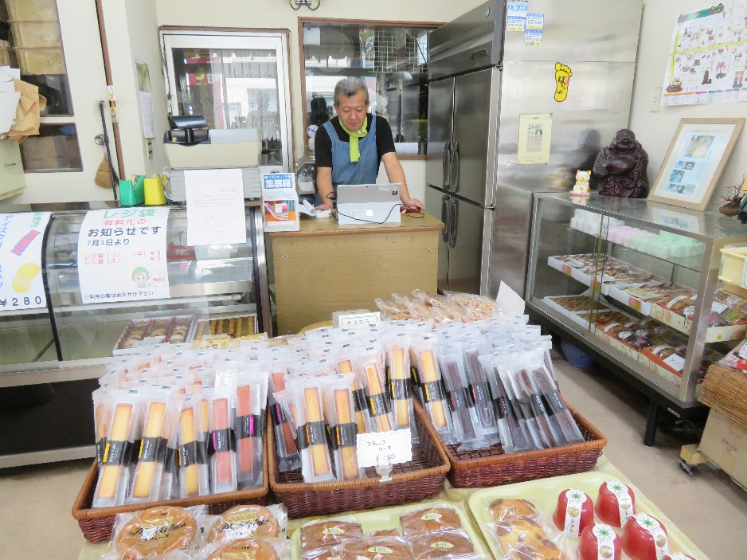
がいない、その中でじゃあどういうふうにやってその地域の行事を守っていこうかっていった時に今は参加型というか参加できる環境にあるので、実際に肌で感じて「町ってこういうもんなんだな」っていうところを体験するというのも私は1つの手なのかなって思います。皆さんのお話を聞くと本当に地域に興味を持ってくださって、感謝しているんですけども、もし本当に自分で「実体験したいな」って言えば、本当に子供から大人まで・・まあ、10月になるとハロウィンもあって小学校を絡めてハロウィンをやったり、いろんないことをやっているんですね。そして、その中でやっぱりこれから若い人達の考えもこの商店街で取り入れなければいけないよっていう部分の中で、何か1つの行事としてあっても良いのかなって、今後そういうふうなことが成功できたら非常に面白いことが起きるんじゃないかなっていう俺は思っています。本当にね、そういうふうに興味を持ってくださる人がいて、最初は「今の若い人達ってそういうのに全く興味無いのかな」って俺は思っていたんですけども、まあ、今こういうふうな4名の方とお話さしてもらって、やっぱり、「そういう人も中にはいるんだな」ってことが分かりましたので、是非本当に体験したいのであれば、私のところに来てお話をしながら、「町ってこうなんだな」とか「地域ってこういうもんなんだな」とか先ほど佐藤君が言ったように、いろんな人と会いたいとかお話してみたいってそれが自分の利益になるんだっていうんであれば、尚更そういった体験をした方が1番肌で感じると思う。言葉とか文面とかそういったものじゃなく、やっぱり人は「本当に経験しないと分かんないよね」っていう部分があると思うんですね。例えば、テレビで見るコンサートと生で見るコンサートが違うのと一緒で、それも実体験で、自分で経験すると「ああ、これ違うな」って本当に実感すると思うので、是非そういう時は広進堂によってお話してみて下さい。是非参加できると思いますので。予約事項とか、そういったものも本間先生を通してなんですけども、「多分こういったことがありますよ」とかっていうのも学校側の方にお知らせをしながらその時に参加してもらう感じの方がとてもフランクで良いのかなって思ったりもしているんで、それでも随分分かると思いますよ。今「荒町サポーターズクラブ」っていうのを私やっておりまして、今若い人から年寄りまで混ぜると64名今います。その中で「荒町好きだよ」，「町ってこういうもんなんだよね」っていうことを体験しながらそういうふうな年間の行事をこなしているサポーターズクラブなんですけれども、そういったところに気軽に参加できるようにそういうような環境もこれから考えていきたいなって思っています。その中での1つの括りの「広進堂」であったり、その中での1つの括りの「お店屋さん」であったり、そしてその中で商店街が発展していくみたいな町作りを俺は考えているんですけども、まあ、是非興味があれば参加してみて下さい。本間先生にも一応言っておきますので、本当どうもありがとうございました。
1-4 Patisserie Neigi

昔からの雰囲気がある親切な街、荒町

話してPatisserie Neigi 菅野ちあきさん
聞き手 教養学部・地域構想学科 大山 航平

今回、みなさんがお店に来てくれた目的は、商店街振興に対する考えの共通点・相違点を探り、新たな振興策提案のためのインタビューなのですね。分かりました。

（お店に足を運んで頂く工夫）
お店に足を運んでいただけるようになるための工夫は、色々あるのですが、コスパやクオリティなどの専門用語が今一般的になっていると思うんです。そのような中で私は、お客様の期待を上回る商品を作るようにしています。その為に、食べて美味しいと思う食材を使うようにしています。特に生クリームは遠方から取り寄せて使っているこだわったものとなっています。
（顧客ニーズの変化）
店がオープンして3年が経過しようとしています。その間、色々な変化があったと感じています。焼き菓子などは、お使い物に使っていただくことも多いのですが、地域の人やお子さんなどが1人で来て、今日のおやつを買っていったりもするんですね。そういう様子を見ると、地域に根付いた感じになってきているなと思っています。そういうお客様も大切にして接客などに気を配っています。また、今は対個人の時代になっていると思うので、テレビ，ネットニュース，ブログなどを見て顧客ニーズをリサーチしています。
また、今後は、地域の方々だけでなく、全国の方々に食べて欲しいと思うので、通販によって広げていきたいなと思っています。
（新生活様式への対応）
現在、新型コロナウイルスが全国的・世界的に猛威を振るっている状況下で、新しい生活の在り方について心がけていることや注意していることですか？
そうですね、まず、エピソードを挙げるとすると、マスクや消毒液が無くなった時期があったと思うのですが、その時にたまたま業者さんから15kg入りの消毒液だけが購入できる時があったんですね、さすがに私の店だけでは消費し切れないようだったので、地域の皆様にお配りしました。
自分だけのためじゃなく、困っている時は協力し合って、そこから新しいつながりが生まれたり、「この間はありがとう」ってお店に来てくださったりすることで、つながりが広がっていったので、そういうことが、人と人とのつながりじゃないかなって思います。
（荒町地区のニーズ）
荒町地区のニーズですか？そうですね、来てくださるお客様は年配とまではいきませんが、結構上の年齢の方が多いんですね。そのお客様達はどこかに行く時におやつとして洋菓子を持っていくみたいな感じが多いので、シュークリームやパイなど手軽に沢山買えるものを重視して今は作っています。
また、観光客って言われると分からないんですけど、何度かテレビに出演しているので、「テレビを見て来た」っていう県内の方は結構多いです。

（荒町地区に出店した理由）
私が荒町にお店を出そうと考えたのも、上述の昔ながらの雰囲気が好きだったからです。
また、昔ながらの文化があるお店とコラボをするのも良いかなと思ったりしています。麹はちょっと難しいですけど、造り酒屋さんであれば、酒かすを使ったケーキはやりやすいんですよね。そういうのは考えていました。
荒町地区の雰囲気など、パティスリーネージュで取り入れたいところですか？やはり、歴史があるということは理由があって続いていることだと思うので、荒町ならではの親身な接客とか、そういう点を見習っていきたいなと思います。あとは、古い町並みと新しくできたお店がバランス良く共生していければ良いんじゃないかなと思います。
それから、ちょっと駅から離れた商店街の割には人通りが多いなと思ったので、歩く人が多いということは路面店をやれば、それなりに集客できるんじゃないかなということで、3年くらいずっと通勤で毎日リサーチしながら見ていたりしていました。
（荒町商店街の印象）
お店を3年続けてこの商店街の印象というのを一言でいうと、親切な町という印象ですね。私が夜遅くまで忙しくしていたり、店を閉めてからの仕込みがある時もあるんですけど、差し入れくださったりするなど、地域密着型って感じがします。ここが大きな魅力です。
こんなことがありました。私は6時くらいには店にいるんですが、年配の方は目が覚めるのが早いので、そういった方達が町の清掃をしていたりするのを見ると良いなって思います。私がいつも見ているのは同じ人ですけど、ご高齢の方ですね。
（荒町の課題）
親切な町の一方で、「ここは荒町の課題だな」って思う面ですか？私自身では特に嫌な面を感じたことはないです。地元振興組合との連携等は、少し難しくて、結局入って1人なので店閉めてまで組合の方を手伝ったりする時間が取れないのが理由で組合に加入していない部分が大きいんですね。なので、声がかかればお手伝いをするといった感じです。お互いに挨拶をするので、顔見知りではあります。また、お互いのお店に行ったり来たりするなどしてつながりはあると思います。
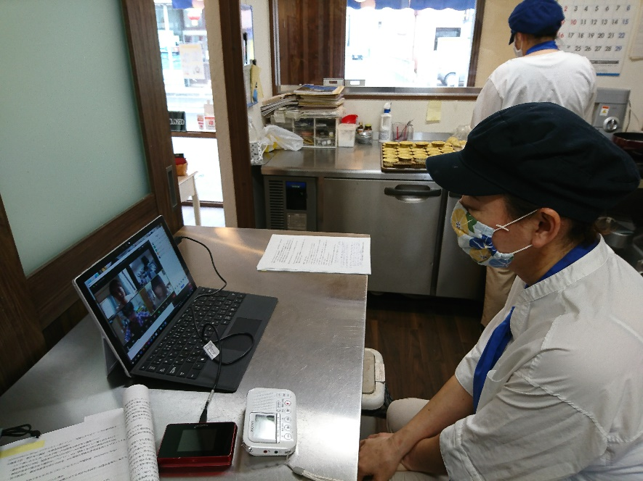
ケーキ屋という業態が他には無く、パティスリーネージュと同じぐらいの年数が経っているお店には、焼き肉屋さんやピザ屋さんがありますが、皆さん若くて元気のある方が多いので、そういった点は見習えるとは思います。他のお店の方々とは、ケーキを買いに来てくれた時に話をしたり、焼き肉を食べに行って話をしたりといった感じです。そういう小さな場面での会話や顔繋ぎというのは大きいです。皆さん忙しいので、集まる機会を設けるというよりは、時間のある時に近況報告をする程度で大丈夫ではないかなと思います。

1-5 一翔（横浜系ラーメン）

ピンチをチャンスに変える

話し手 ラーメン一翔 西嶋裕之様
聞き手 経済学部・共生社会経済学科 鈴木空

（震災やコロナ禍で取った私の出来ること）
一翔の客層は若い方が多く、未就学児のお子様のリピーターもいます。お店で狙っている層は20代から40代です。学院大学が近いという事もあり、学割を行うなどのサービスは恒常的に続けています。コロナ禍で学生は経済的に大変なので、少しでも安く食べてもらう為の、キャッシュバック券などの工夫をしています。
（宮城県仙台市に来てくれた理由）
元々は渋谷で商いをしていました。震災があった年、ボランティアで被災地に行きたかったのですが行けなかった、その事を悔やんでいました。そのようなことがある中で、「独立」という話があがったのです。その時「どうせやるなら仙台」で、と思ったのです。自分で言うのも変ですが、震災にたいする思いは人一倍強かったと思います。また、仙台に家系ラーメンが少なかったことも理由のひとつです。さらに学生が多い荒町は好条件でした。
（荒町の「ここだ！」と思う魅力）
今では荒町に対して「感謝」の気持ちしかありません。始めたばかりの売り上げが振るわない時期も、荒町の人たちに支えてもらいました。荒町は、人の優しさが感じられます。東北の人は最初シャイ、だけど段階を超えるとすごく親しくなれる。いっとき、近所のおばあちゃんの差し入れだけでご飯をたべていけるのではないか、と思うほどご飯をもらったことがあります。それはいまでも続いている、有り難いことです。
（荒町という街の町民生について）
荒町地区の皆さんは、いい意味でプライドを持っている、街を愛していることが素晴らしいです。
荒町商店街振興会は、年配の方も若い方も幅広く参加している振興会です。一方、古き良きという考えと新しいことに挑戦したいという意見の合致がうまくいかない感じも受けます。若い人の、荒町をよりよくしたいという思いは強いので、それらの意見がうまくかみ合うことができればいいと思います。時代は変わっていくのだから新しい考えも取り入れていく必要があると思います。
振興会の集まりには、初めは忙しくて入って行けなかった。でも、今は余裕の有無にかかわらず、意識を高くもつことや地元愛の現れが振興会を動かしているので、時間をつくって参加しようと思っています。みんなカツカツの中でやっているはわかるけど、そうしようと思っています。
（この麹を生かしたラーメンの開発）
麹ではないが、小麦をやろうと思っています。現在。小麦はほぼ海外からの輸入になっているので、一次産業の振興という視点からラーメンを見つめ直すという挑戦を考えています。
（今後の商いの見通し）
今後のことを考えたとき、海外進出も視野にいれています。家系ラーメンは、最近増えてきました。その中でも何ができることはないかと考えた時に思いついたのが「小麦」です。宮城県産の小麦を使ったラーメン屋はほぼない。荒町には小麦を使ったラーメン屋があるのだということをアピールしていきたいです。コロナで経営不振に陥った時も、様々なアイディアや発想で乗り越えてきました。ピンチがあるということは逆のこともいえる。コロナの状態でも徳を得ている人は存在します。ピンチな時こそ伸びる。この考えは自分の生き方にも影響するように思えます。挫けそうなことは山ほどありましたが、むしろ成長させてくれる良い機会だと捉えています。地域貢献、社会貢献ができることが幸せ。幸せは回り回って自分に帰ってくる。ラーメンを一つの完成系としてだけではなく、一次産業におけるまで視野を広げることは、格段と社会への貢献度があがることになると考えています。

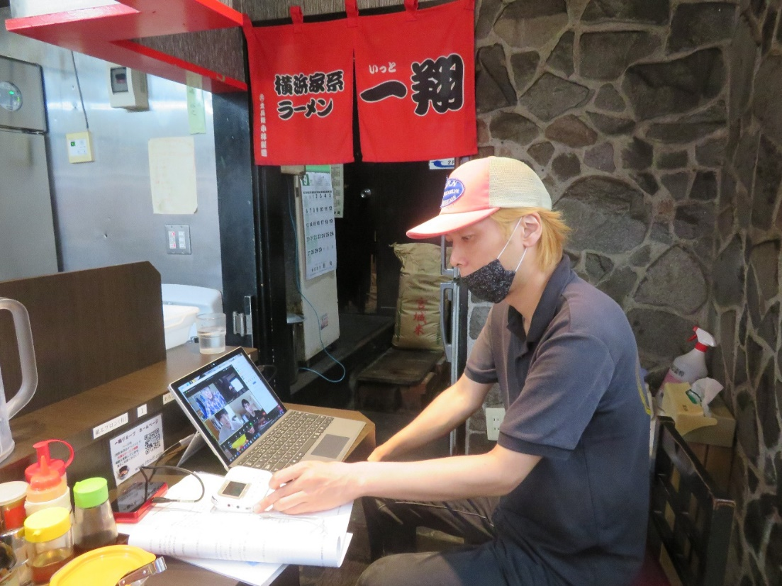

２ 質問紙調査の結果（自由記述内容）

「荒町商店街の現状と将来に向けた意識調査」
回 答 集 計 表

質問項目は、以下の7項目です。自由記述式でご回答をお願いします。

1.自分の店のアピールポイント・セールスポイントは、何ですか。

・日本耳鼻咽喉科学会認定の耳鼻咽喉科専門医・指導医の院長が診察するクリニックです。
アピールポイントは以下の2点です。
①救命救急センターを有するいわき市医療センターの耳鼻咽喉科主任科長(責任者)としてあらゆる耳鼻咽喉科救急疾患に対応した知識と技術。
②宮城県の小児耳鼻咽喉科診療の中心の東北労災病院で耳鼻咽喉科副部長・小児診療班リーダーとして診療と若手医師の指導・育成を行った知識と技術。
・商店街の中にある児童館なので活気があり地域ぐるみのイベントが盛んな中、常に協力して一緒に開催している。当団体のスローガンの「子ども達をまん中に地域みんながふれあうあった交流広場」となり地域全体で子育て子育ちを行っている。
・至便性
・被写体（お客様)の気持ちに寄り沿って、お客が求める最良の画像を造り出すこと。
・手造りみその計り売り
・「小さな声を聞く力」をモットーとした公明党の市議会議員事務所です。
・荒町に店をだしてから早37年目になる今年です。お客様、荒町の皆様に喜んで頂けるように努めてきました。
・日本伝統文化の将棋。小さい子供からご年配の方まで楽しめるゲームで、勝負事の中で礼儀作法にも重点をおいている所。
・荒町で唯一の調剤薬局・お楽は必ず御用意します・老若男女問わず質の高いサービスをこころがけています。
・だんご、餅、おこわ、季節菓子の店。昔ながらの手作りの素朴な味をまごころ込めて作っております。皆様に召し上がっていただき、ホッとしてもらえると嬉しいです。
・量販店には無い商品の取り扱い、オリジナル商品、作家さんの手作り雑貨を販売。
・何も無い
・手作りのおいしいお弁当・お惣菜。ご注文頂いてから揚げる、揚げたてなど。

2.それを生かすために注力（力をそそぐ）していることは何ですか。

・医業に関しては国の医療広告ガイドラインで広告可能な事項が定められているため、自由に広告ができません。そのため専門性をアピールするのが非常に難しい業種です。古くさいかもしれませんが、ひとりひとりを丁寧に診察して、しっかり治療して治していくことを積み重ねていくことが大切で、良い医療をしていけば自ずとクリニックのことは知られていくと考えています。
・「子どもの最善の利益」を打に考えて行っている。子ども達の自己寒現や自己肯定感を育む様に努力している。子どもの自らの子育てを信じ、子ども達が安心安全で過ごす様に常に気をつけている。
・特に無し
・お客との会話、新技術の研究。
・新聞、テレビ、マスコミ等を利用する事。
・商店街の皆さま、町内会の皆様の声と直接伺えるように一軒一軒訪問したり、行事に参加するようにしています。
・用、信頼して頂けるように、日々努力しております。
・一人でも多くの方に将棋というゲームを知ってもらう事（普及活動)。
・患者さんによりそえる接客対応。
・原材料を吟味しています。製造する際、なるべく集中し、ていねいな作業を心がけております。
・Twitter、Facebookを利用してお店や商品のアピール。
・何も無い。
・細かい手仕事がものすごく多いが、手を抜かず人を増やしてがんばっています（既製のお惣菜を使わないように)。

3.荒町地区の魅力・好きな所ところはどこですか。

・荒町商店街は整然としていないところがよいです。周囲にはあたらしい高層建築も多いですが、商店街の中には昭和の香りが残る古い建物もあり、また外国出身の住民も多い地域です。多様な文化と歴史が混在していて、毎日散歩していても、いつもなにか発見があります。
・ある程度生活に間に合ふ。
・"良し悪し含めて 混沌としているところ。商店の減少、外国人増加、2023 TG五橋キャンパスに向けた準備をなにもしていないところ。
・荒町地区全体が好き。
・歴史深く、ご譜代まちとしての誇りがある。人情があって若者の活気にあふれている。
・"故きを温ね新しきを知る" そのものの街だと思います.
・団結力ある、交流と絆。
・商店街と住民が調和している所。
・歴史がある所。人のぬくもりがある所。面白い人、個性的な方が沢山いらっしゃる所が好きです。
・昔ながらの人付き合いがあり、下町の雰囲気があるところ。
・物販の成り立たない町になってしまった。
・長く居すぎてよく分からないが、だからこその『家族感』。

4.荒町地区で注目して欲しいは何ですか（場所・建物・人・商品、等々）。

・たとえば商店街の土地の区画をみるといわゆる「うなぎの寝床」と呼ばれるような細長い土地が多いです。それだけみても江戸時代から続く商店街の歴史を感じることができます。古地図があるなら、古地図をもって散歩すると面白いかもしれません（荒町地区の古地図が現存しているのかはわかりませんが）。
・様々な沢山の素敵なお店全て。一番はお店で働いている地域に住んでいる人達のユニークな人柄です。伝統を重んじ、江戸時代に実際に荒町にあった回文団扇を復活させて再び販売しています。それにまつわる紙芝居も作成し販（売？）もします。
・統一した美。
・5年後、10年後の変貌ぶり（→学生の皆さんで賑わう街になっているか）
・荒町は専門店が多いので、もっと街中を歩いてほしい。
・荒町サポーターズクラブ。荒町七夕。
・ロケーションのいい場所で.動きやすい場所だと思います。人、歴史、アクセス。
・小学校と商店街で合同で行うイベント。
・毘沙門さまです。日限地蔵さんと毘沙門堂前の樹令300年以上の松の木に私は魅力を感じます。
・昔のお土産で有名だった 回文団扇の復活。美味しい飲食店や知れば面白い専門店。
・高齢者の増加。
・グルメ系はレベルが高い（食事など）。

5.荒町地区の課題点は何ですか。

・歴史のある町なのだが、仙台市内における荒町地区の地名度が低い。知人に荒町のことを話しても伝わるようにならなければいけない。
・商店街の高齢化に伴い後継者が不足しているので、地域の学生といった若い世代がサポーターとなって荒町に関わるようにしてほしい。
・新しいものをもっと歓迎するべき
・生鮮食品を取り扱う店舗が欲しい。
・今後、五橋キャンパスの開設で東北学院大学の学生が荒町に来ることが予想される。それに伴い歩道を広くして欲しい
・仙台駅に近い故に客をもっていかれないようにするべき
・多国籍化によるコミュニケーションのズレの解消
・若い世代がもっと来て欲しい
・店をそのまま自宅として使っているので店であることが分かりづらい。もっと商店街としての雰囲気があっても良い。

6.コロナ禍において発生した問題点と、それらを解決するための解決案としてどのようなことを考えていますか。

・「コロナ禍で病院にいくとコロナをうつされる」と言われたため、患者数が大幅に減少した。これを踏まえてコロナ禍以前から行っていた換気・消毒に加え、予約制の導入で特定の時間に患者が集中することを避けるような取り組みを考案。
・コロナ禍で地域の行事が悉く中止になっている。これを踏まえてリモートによる行事の開催を考案。
・コロナ禍でコミュニケーションが希薄になっていることに「正当な理由」が与えられた。この問題は簡単に解決できることではなく、具体的な解決案は浮かばない。
・コロナの支援策はそれなりにあるものの、情報格差が生じており、支援を享受できない人々も相当数いる。オンラインで対応できない人々への窓口を強化すべき。
・コロナを警戒して外出を控える傾向が強まっており、客が減少している。来客の安心、信用、くつろげる場所を提供すべき。
・コロナ禍で人が集まる行事ができなくなっている。人数制限、検温、広い会場の確保をしながら行事を行うのが良いのではないか。
・会社内での飲み会の減少で売り上げが減少している。その解決策として家飲み用のサイズの商品を考案した。

7.今後、荒町地区をどのような街にしていきたいと考えていますか。

・多様な文化が混在する荒町地区に東北学院大学生も入ってくる。首都圏でいう下北沢のような街を目指すのが良いと思う。
・荒町で生活している全員が交流できて楽しい街になり続けるようになってほしい。そのためにも子供達が安心・安全に過ごせるように地域皆で子供達を見守り、そういう大人達を見て、やがて成人した若者が自ら子供達を見守っていくようになるのが良い。
・清潔な街にしていきたい。
・自転車・歩行者・車椅子問わず自分のペースで歩けるような街にしていきたい。
・東北学院大学五橋キャンパスが開設されて学生が荒町に来るようになったら、学生と荒町商店街が協力して考えを取り入れ合うようにしていきたい。
・沿岸部への復興ツーリズム、薬師堂、若林城など歴史ツーリズムへの入り口として活性化させたい。また、若者文化と上述のものを融合した日本に誇る街にしていきたい。
・活気に溢れることはもちろん、年齢・国籍問わずに皆が足を向けたくなるような街であるのが良いと思う。
・地域住民・商店街の連携がとれる街であるのが良い。
・子供・若者・高齢者、皆が荒町で生活できて楽しい・安心すると思えるようになるのが良いと思う。荒町地区の理事や各店舗の方々はその目標に近づくように日々試行錯誤をしている。
・商店街として活気のある街のまま存続していきたい。
・学院大生をはじめとした若者たちが「こんな街があって嬉しい」と心のよりどころになる人情の通った街になりたい。そのために新しい感覚で入りやすい店、会話のある店でありたい。

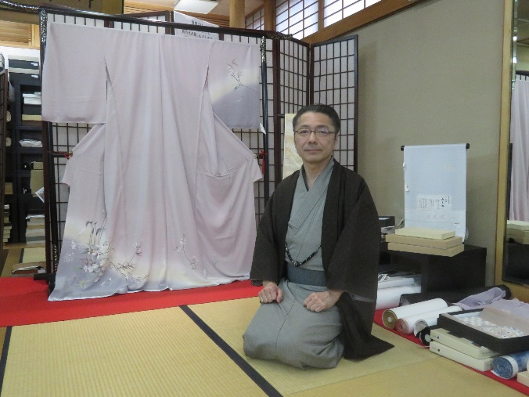
（註）本質問紙調査は、荒町商店街振興組合理事長（奥江呉服店社長）佐藤隆俊様のご支援により実現できました。有り難うございました。

